佛光山學校財團法人高雄市普門高級中學
111學年度第二學期大學申請入學第二階段備審未上傳資料成果照片
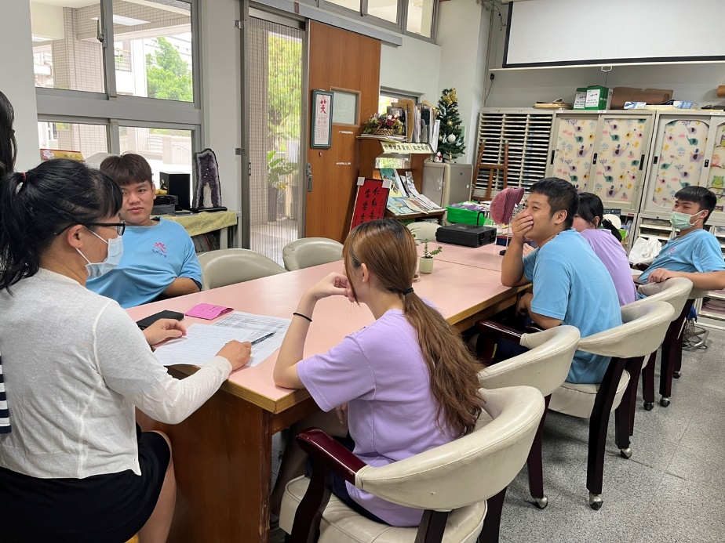
大學申請入學第二階段備審未上傳資料
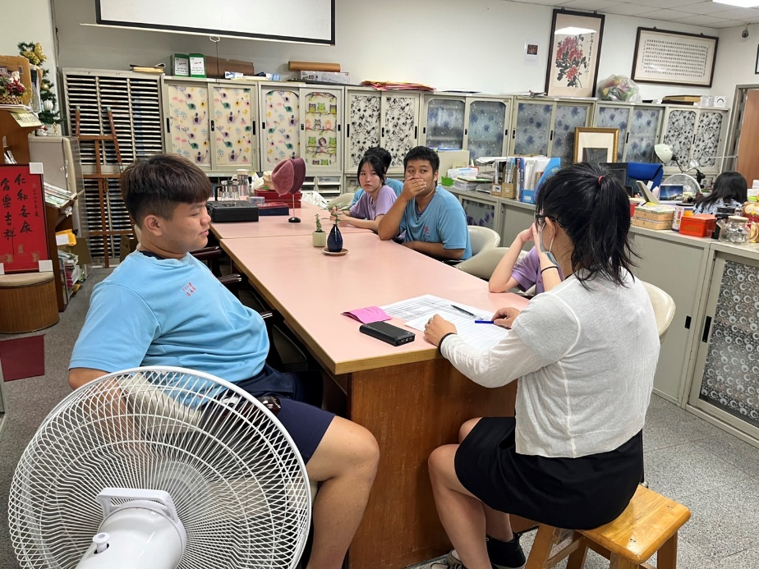
大學申請入學第二階段備審未上傳資料
佛光山學校財團法人高雄市普門高級中學
111學年度二學期大學申請入學第二階段備審未上傳資料成果照片
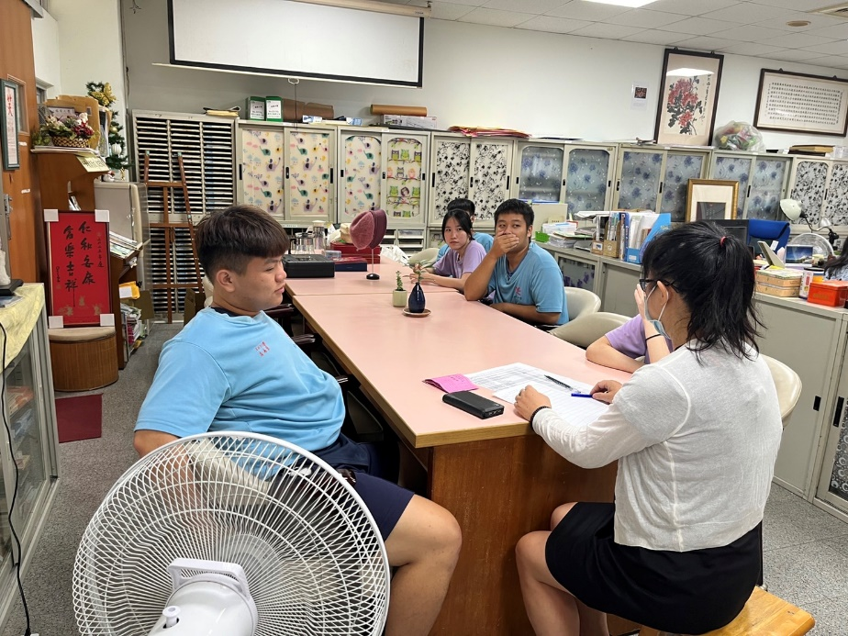
大學申請入學第二階段備審未上傳資料
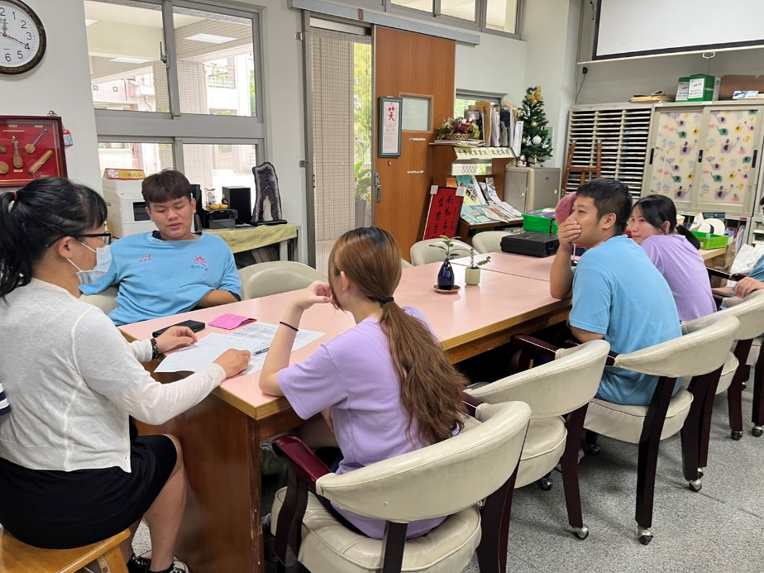
大學申請入學第二階段備審未上傳資料

